**Παιδικοί σταθμοί ΕΣΠΑ 2025 – 2026: Όλα όσα πρέπει να ξέρετε για την αίτηση στην ΕΕΤΑΑ**

**Ξεκινούν οι αιτήσεις** για το πρόγραμμα **«Προώθηση και υποστήριξη παιδιών» της** [**ΕΕΤΑΑ**](https://e-howto.gr/tag/eetaa) για τη σχολική χρονιά **2025 – 2026**, που αφορά την ένταξη παιδιών σε βρεφονηπιακούς, παιδικούς σταθμούς και ΚΔΑΠ με χρηματοδότηση από το ΕΣΠΑ.

**Πότε ξεκινούν οι αιτήσεις για παιδικούς σταθμούς ΕΣΠΑ 2025;**

**Αιτήσεις: Πού και πώς υποβάλλονται;**

1. Μπαίνετε στο [www.eetaa.gr](https://www.eetaa.gr) και επιλέγετε το πρόγραμμα
2. Συνδέεστε με TAXISnet
3. Συμπληρώνετε στοιχεία (προσωπικά, απασχόλησης, παιδιού)
4. Ανεβάζετε δικαιολογητικά
5. Κάνετε οριστική υποβολή

**Δικαιολογητικά που απαιτούνται:**

* ΑΜΚΑ & ΑΦΜ γονέων και παιδιών
* Βεβαίωση εργασίας ή δελτίο ανεργίας
* Εκκαθαριστικό 2024

**Βήμα-Βήμα Οδηγίες για την Αίτηση στην ΕΕΤΑΑ – ΕΣΠΑ Παιδικοί Σταθμοί 2025**

Ακολουθήστε προσεκτικά τα παρακάτω βήματα για να υποβάλετε σωστά την αίτηση στην ΕΕΤΑΑ για την ένταξη των παιδιών σας στους παιδικούς σταθμούς μέσω ΕΣΠΑ:

**1. Είσοδος στην πλατφόρμα ΕΕΤΑΑ**

## Μεταβείτε στην ιστοσελίδα [www.eetaa.gr](https://www.eetaa.gr) και επιλέξτε «**Πρόγραμμα προσχολικής αγωγής και δημιουργικής απασχόλησης παιδιών 2025-2026**

(Όπου στο παράδειγμα αναφέρεται το πρόγραμμα «Εναρμόνιση Οικογενειακής και Επαγγελματικής Ζωής» , επιλέγουμε «Πρόγραμμα προσχολικής αγωγής και δημιουργικής απασχόλησης παιδιών 2025-2026»).

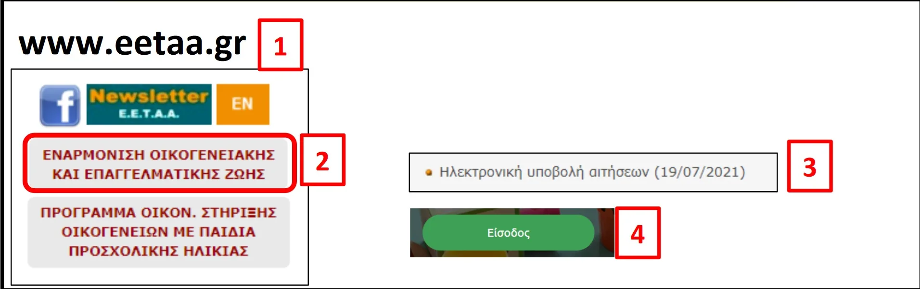

**2. Σύνδεση με TAXISNET**

Συνδεθείτε με τους προσωπικούς σας κωδικούς TAXISNET για να ξεκινήσει η αίτηση. Βεβαιωθείτε ότι χρησιμοποιείτε τους δικούς σας και όχι του συζύγου/συντρόφου.

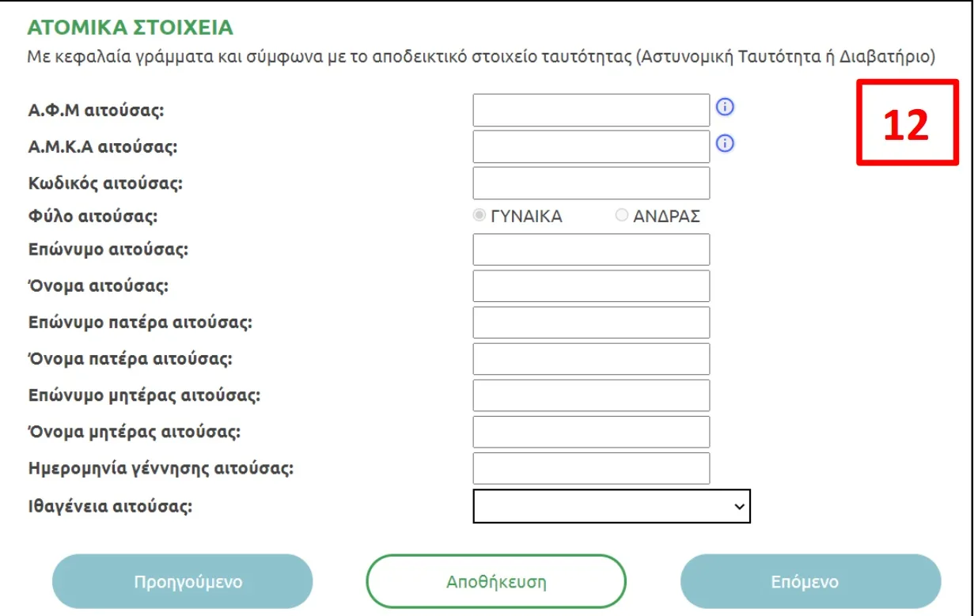

**3. Συμπλήρωση προσωπικών και οικογενειακών στοιχείων**

Συμπληρώστε ή ελέγξτε τα στοιχεία σας (ονοματεπώνυμο, ΑΦΜ, ΑΜΚΑ, διεύθυνση, οικογενειακή κατάσταση κ.λπ.).

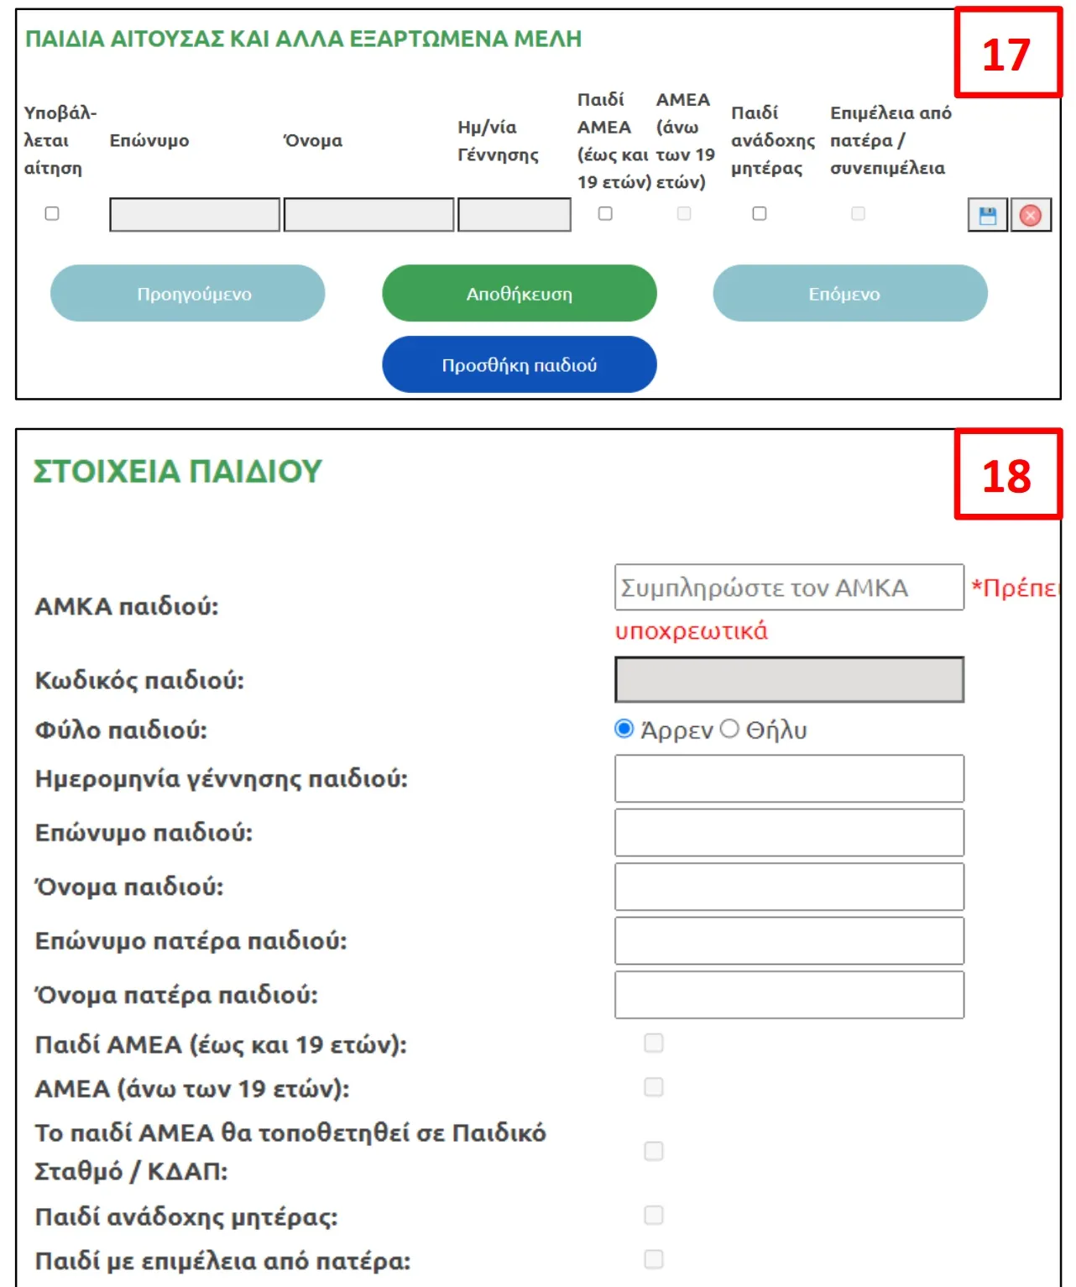

**4. Επιλογή παιδιών και συμπλήρωση των στοιχείων τους**

Επιλέξτε τα παιδιά για τα οποία θέλετε να λάβετε voucher, ελέγξτε/συμπληρώστε τον ΑΜΚΑ τους και την Περιφέρεια στην οποία θα φιλοξενηθούν.

**5. Ανέβασμα δικαιολογητικών:** Ανεβάστε τα απαιτούμενα δικαιολογητικά (βεβαίωση εργασίας, κάρτα ανεργίας, εκκαθαριστικό κ.ά.). Όσα μπορούν, αντλούνται αυτόματα από την ΕΕΤΑΑ.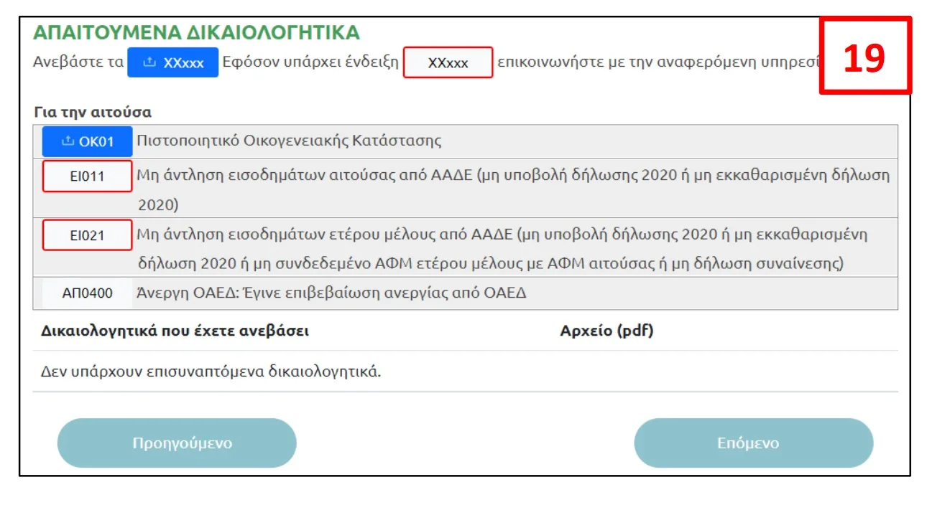**6. Οριστική υποβολή**

Κλικάρετε το πεδίο αποδοχής όρων και πατήστε «Οριστική Υποβολή Αίτησης». Στη συνέχεια μπορείτε να εκτυπώσετε την αίτηση και να την αποστείλετε (όπου απαιτείται).